

## КАК ПОСТУПИТЬ В СЛУЧАЕ

**ВЫМОГАТЕЛЬСТВА ВЗЯТКИ?**

* внимательно выслушайте и точно запомните поставленные Вам условия (размеры сумм, наименования товаров и характер услуг, сроки и способы передачи);
* ведите себя крайне осторожно, вежливо, без заискивания, не допуская опрометчивых высказываний, которые могли бы трактоваться либо как готовность, либо как категорический отказ дать взятку;
* постарайтесь перенести вопрос о времени и месте передачи взятки до следующей встречи, предложить для этой встречи хорошо знакомое Вам место, но не переусердствуйте в своем настаивании;
* поинтересуйтесь о гарантиях решения Вашего вопроса в случае вашего согласия дать взятку;
* не берите инициативу в разговоре на себя, больше слушайте, позволяйте взяткополучателю выговориться, сообщить Вам как можно больше информации;
* подготовьте письменное сообщение по данному факту.

Устные сообщения и письменные заявления о коррупционных преступлениях принимаются в правоохранительных органах независимо от места и времени совершения преступления **КРУГЛОСУТОЧНО**

Вас **ОБЯЗАНЫ** выслушать в дежурной части органа внутренних дел, и **ПРИНЯТЬ** сообщение в устной или письменной форме.

**ВЫ ИМЕЕТЕ ПРАВО** получить копию своего заявления с отметкой о его регистрации или талон-уведомление, в котором указываются сведения о сотруднике, принявшем заявление и его подпись, регистрационный номер, наименование, адрес и телефон правоохранительного органа, дата приема заявления.

**В СЛУЧАЕ ОТКАЗА** принять от Вас сообщение (заявление) о коррупционном преступлении **ВЫ ИМЕЕТЕ ПРАВО** обжаловать эти незаконные действия в вышестоящих инстанциях (районных, городских, областных, федеральных), а также подать жалобу на неправомерные действия сотрудников правоохранительных органов в органы прокуратуры, осуществляющие прокурорский надзор за деятельностью правоохранительных органов.

**9 ДЕКАБРЯ-**

**МЕЖДУНАРОДНЫЙ ДЕНЬ**

**БОРЬБЫ С КОРРУПЦИЕЙ**

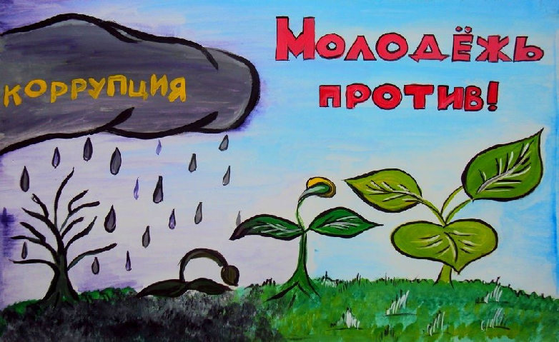

**ПАМЯТКА**

**предназначена для всех, кто:**

* **хочет видеть свою страну и родной город свободными от коррупции;**
* **считает взятку позорным преступлением;**
* **не хочет стать пособником коррупционеров.**

**ПОНЯТИЕ КОРРУПЦИИ**

Определение понятия "коррупция" приведено в Федеральном законе от 25.12.2008 N 273-ФЗ "О противодействии коррупции".

**Коррупцией считается** - злоупотребление служебным положением, дача взятки, получение взятки, злоупотребление полномочиями, коммерческий подкуп либо иное незаконное использование физическим лицом своего должностного положения вопреки законным интересам общества и государства в целях получения выгоды в виде денег, ценностей, иного имущества или услуг имущественного характера, иных имущественных прав для себя или для третьих лиц либо незаконное предоставление такой выгоды указанному лицу другими физическими лицами, а также совершение указанных деяний от имени или в интересах юридического лица.

**ФОРМЫ КОРРУПЦИИ**

Коррупция проявляется в совершении:

**преступлений коррупционной направленности** (хищение материальных и денежных средств с использованием служебного положения, дача взятки, получение взятки, коммерческий подкуп и т.д.);

**административных правонарушений** (мелкое хищение материальных и денежных средств с использованием служебного положения, нецелевое использование бюджетных средств и средств внебюджетных фондов и другие составы, подпадающие под составы Кодекса Российской Федерации об административных правонарушениях);

**дисциплинарных правонарушений**, т.е. использовании своего статуса для получения некоторых преимуществ, за которое предусмотрено дисциплинарное взыскание;

**запрещенных гражданско-правовых сделок** (например, принятие в дар или дарение подарков, оказание услуг госслужащему третьими лицами).

Основным коррупционным деянием является **ВЗЯТКА**.

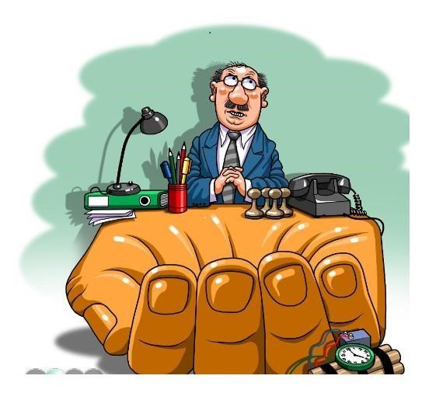

**Получение взятки** — одно из самых опасных должностных преступлений, особенно если оно совершается группой лиц или сопровождается вымогательством, которое заключается в получении должностным лицом преимуществ и выгод за законные или незаконные действия (бездействие).

**Дача взятки** — преступление, направленное на склонение должностного лица к совершению законных или незаконных действий (бездействия) либо предоставлению получения каких-либо преимуществ в пользу дающего, в том числе за общее покровительство или попустительство по службе.

Взятка это не только деньги, но и другие материальные и нематериальные ценности. Услуги, льготы, социальные выгоды - так называемый "блат", - полученные за осуществление или неосуществление должностным лицом своих полномочий, также относятся к взяткам.

Взяткой признается передача и получение материальных ценностей как за общее покровительство, так и за попустительство по службе. К общему покровительству по службе могут быть отнесены, в частности, действия, связанные с незаслуженным поощрением, внеочередным необоснованным повышением в должности, совершением других действий, не вызываемых необходимостью. К попустительству по службе следует относить, например, непринятие должностным лицом мер за упущения или нарушения в служебной деятельности взяткодателя или представляемых им лиц, недобросовестное реагирование на его неправомерные действия.

Взятка нередко дается и берется через посредников, которые рассматриваются Уголовным кодексом Российской Федерации как пособники преступления и их действия квалифицируются по статье 291.1 УК РФ **«Посредничество во взяточничестве».**

**Мелким взяточничеством** признается получение взятки, дача взятки лично или через посредника в размере, не превышающем десяти тысяч рублей.

# Ответственность за получение, дачу взятки, посредничество во взяточничестве

наступает независимо от времени получения должностным лицом взятки - до или после совершения им действий (бездействия) по службе в пользу взяткодателя или представляемых им лиц, а также независимо от того, были ли указанные действия (бездействие) заранее обусловлены взяткой или договоренностью с должностным лицом о передаче за их совершение взятки (статья 290, 291, 291.1 Уголовного кодекса Российской Федерации).

**ЭТО ВАЖНО ЗНАТЬ!!!**

Гражданин, давший взятку может быть освобожден от уголовной ответственности, если:

-установлен факт вымогательства;

-гражданин добровольно сообщил в правоохранительные органы о содеянном им преступлении, активно способствовал раскрытию и (или) расследованию преступления.

Не может быть признано добровольным заявление о даче взятки если правоохранительным органам стало известно об этом из других источников.